Инструкция
по разблокировке ЗКС на ОС Astra Linux с установленным SN LSP

Москва, 2025
1.1 В случае изменения системных файлов или файлов СЗИ от НСД SecretNet, произойдёт блокировка системы. При попытке входа в систему появится соответствующее окно блокировки (рис 1).
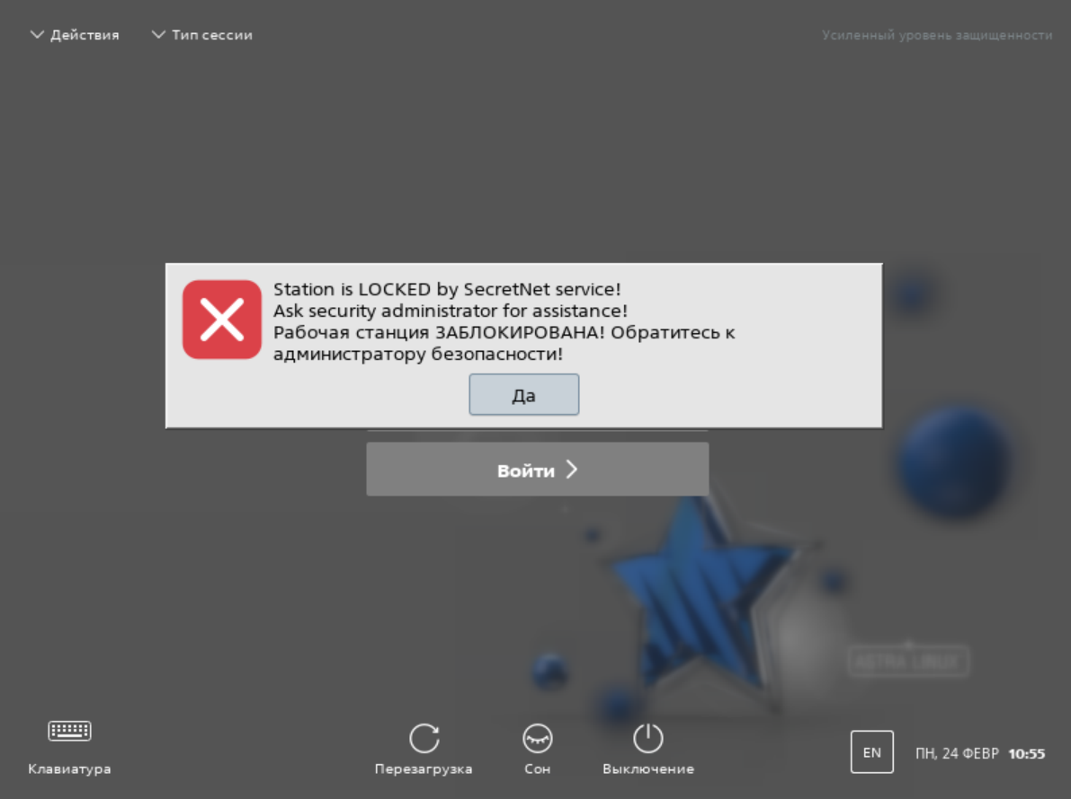
Рис. 1 – Окно блокировки SecretNet.

1.2 Необходимо перезагрузить устройство и на этапе выбора ядра выбрать режим восстановления «recovery mode» (рис.2).
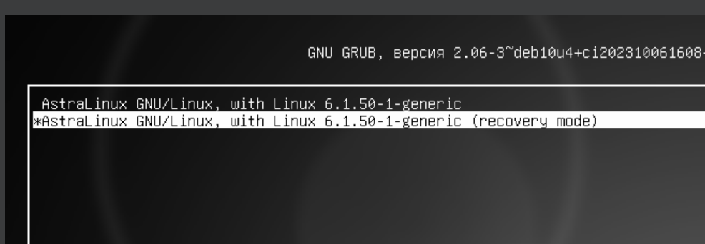
Рис. 2 – Выбор ядра.

1.3 После этого откроется консоль. Необходимо ввести пароль от пользователя root (как пароль можно попробовать root или rootroot). В случае, если вы не знаете пароль, можете обратится к компании, выполнившей установку ЗКС. Обратите внимание, что при вводе пароля он не будет отображаться (Рис. 3).
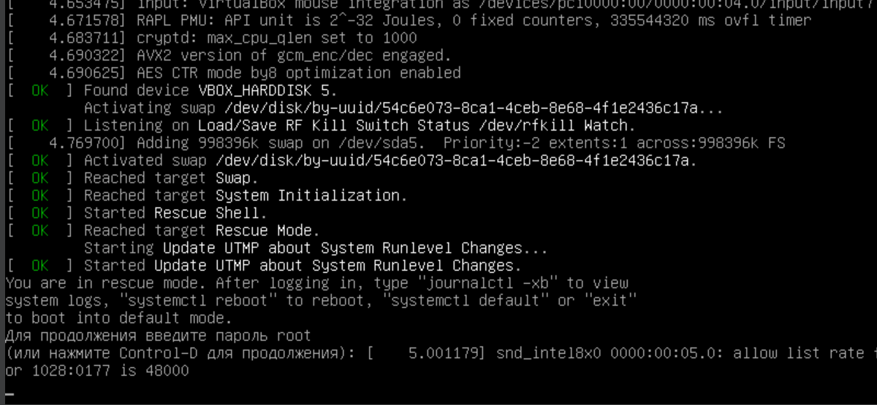
Рис. 3 – Консоль.

2.1 После авторизации под root пользователем, необходимо последовательно ввести следующие команды (Рис. 4):
- /opt/secretnet/sbin/snunblock
- /opt/secretnet/sbin/snfc -i
- /opt/secretnet/sbin/usermod -U user
- /opt/secretnet/sbin/usermod -U root
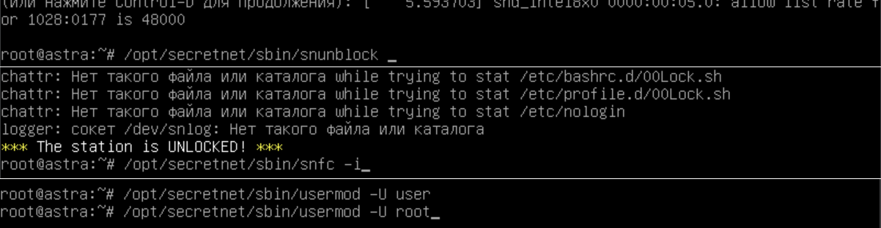
Рис. 4 – Команды разблокировки.

2.2. После этого необходимо перезагрузить устройство командой «reboot» (Рис. 5) и осуществить попытку входа в систему.
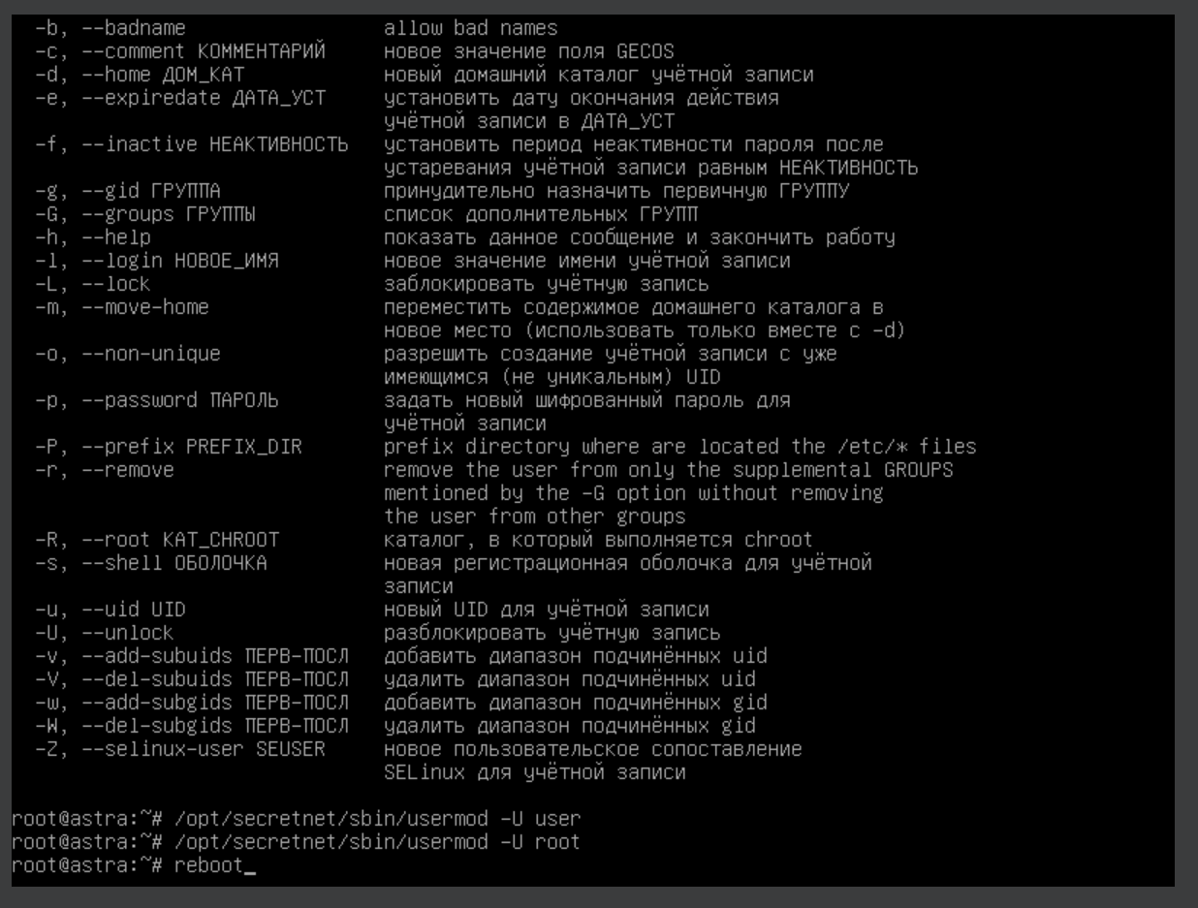
Рис. 5 – Команда перезагрузки системы.

3.1 В случае, если описанные в пунктах 2.1-2.2 действия не помогли, для возможности входа в систему необходимо удалить СЗИ от НСД. Необходимо открыть консоль в режиме восстановления согласно пунктам 1.1-1.3. После этого необходимо последовательно ввести следующие команды (Рис. 6):
- apt remove snlsp-firewall
- apt remove secretnet
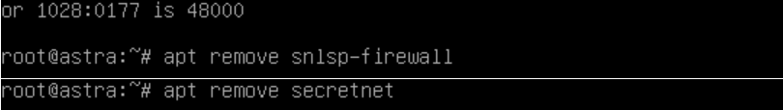
Рис. 6 – Удаление SecretNet.

3.2 После этого необходимо перезагрузить устройство согласно
пункту 2.2.

3.3 После удаления СЗИ от НСД SecretNet необходимо его переустановить, используя имеющиеся дистрибутивы и ключи активации согласно руководству администратора.

В случае, если устройство не удалось разблокировать описанными выше способами, необходимо обратиться в информационно-консультационный центр РЦОИ г. Москвы по телефону: 8 (499) 653-94-50.

